**江苏立华牧业股份有限公司**

**家禽销售中心项目**

**竣工环境保护验收报告**

建设单位： 江苏立华牧业股份有限公司 ）

编制单位： 常州新睿环境技术有限公司 ）

**二零二一年十二月**

**建设单位法人代表: 程立力**

**编制单位法人代表: 王 伟**

**项 目 负 责 人: 严红霞**

**填 表 人： 李 睿**

|  |  |
| --- | --- |
| **建设单位：**江苏立华牧业股份有限公司 | **编制单位：**常州新睿环境技术有限公司 |
| **电话:**15961210797 | **电话**：0519-88805066 |
| **传真:—** | **传真**：**—** |
| **邮编:**213000 | **邮编**：213000 |
| **地址:**常州市武进区夏溪镇塘门村 | **地址:**常州市武进区湖塘镇延政中路1号 |

**表一**

|  |  |  |  |  |  |  |
| --- | --- | --- | --- | --- | --- | --- |
| **建设项目名称** | 家禽销售中心项目 | | | | | |
| **建设单位名称** | 江苏立华牧业股份有限公司 | | | | | |
| **建设项目性质** | 新建**√** 改扩建 技改 （划**√**） | | | | | |
| **建设地点** | 常州市武进区夏溪镇塘门村 | | | | | |
| **建设内容** | 家禽销售中心 | | | | | |
| **设计经营能力** | 年中转优质商品鸡3500万只 | | | | | |
| **实际经营能力** | 仅用于员工办公 | | | | | |
| **环评时间** | 2003年12月 | | **开工日期** | | 2005年10月 | |
| **调试时间** | 2021年10月 | | **现场监测时间** | | 2021年10月28~29日 | |
| **环评报告表**  **审批部门** | 常州市武进区环境保护局 | | **环评报告表**  **编制单位** | | 常州市环境保护研究所 | |
| **环保设施**  **设计单位** | / | | **环保设施**  **施工单位** | | / | |
| **投资总概算** | 1500万元 | **环保投资** | | / | **比例** | / |
| **实际总投资** | 1300万元 | **实际环保投资** | | 20 | **比例** | 1.5% |
| **验收监测依据** | 1、《中华人民共和国环境保护法》，2014年4月24日修订，2015年1月1日实行；  2、《中华人民共和国水污染防治法》，2017年6月27日修订，2018年1月1日实行；  3、《中华人民共和国大气污染防治法》，2018年10月26日通过；  4、《中华人民共和国环境噪声污染防治法》，2018年12月29日通过；  5、《中华人民共和国固体废物污染环境防治法》，2020年4月29日通过； | | | | | |

**续表一**

|  |  |
| --- | --- |
| **验收监测依据** | 6、《建设项目环境保护管理条例》（国务院令第682号，2017年10月）；  7、《建设项目竣工环境保护验收暂行办法》（国环规环评[2017]4号，2017年11月20日）；  8、《江苏省排污口设置及规范化整治管理办法》（苏环管[97]122号，1997年9月）；  9、《污染影响类建设项目重大变动清单（试行）》（环办环评函〔2020〕688号）；  10、《建设项目竣工环境保护验收技术指南 污染影响类》（中华人民共和国生态环境部，2018年5月16日）；  11、《太湖流域管理条例》（中华人民共和国国务院令604号，2011年9月7日）；  12、《江苏省长江水污染防治条例》《江苏省大气污染防治条例》《江苏省环境噪声污染防治条例》《江苏省固体废物污染环境防治条例》，2018年3月28日修正，2018年5月1日实行；  13、《江苏立华牧业股份有限公司家禽销售中心项目环境影响报告表》（常州市环境保护研究所，2003年12月）；  14、关于对《江苏立华牧业股份有限公司家禽销售中心项目环境影响报告表》的批复（常州市武进区环境保护局，2004年1月5日）；  15、江苏立华牧业股份有限公司家禽销售中心项目验收监测方案；  16、企业提供其他资料。 |

**续表一**

|  |  |  |  |  |  |  |  |  |  |  |  |  |  |  |  |  |  |  |  |  |  |  |  |  |  |  |
| --- | --- | --- | --- | --- | --- | --- | --- | --- | --- | --- | --- | --- | --- | --- | --- | --- | --- | --- | --- | --- | --- | --- | --- | --- | --- | --- |
| **验收监测标准标号、级别** | 1、**废水**  该项目污水接管排放污染物执行《污水综合排放标准》（GB8978-1996）表4三级标准，其中氨氮、总磷执行《污水排入城镇下水道水质标准》（GB/T31962-2015）表1B等级标准，详见表1-1。  **表1-1 污水排放执行标准 单位：mg/L**   |  |  |  | | --- | --- | --- | | **污染物** | **接管标准浓度限值** | **参照标准** | | pH值（无量纲） | 6～9 | 《污水综合排放标准》（GB8978-1996）表4三级标准 | | COD | ≤500 | | SS | ≤400 | | NH3-N | ≤45 | 《污水排入城镇下水道水质标准》（GB/T31962-2015）表1B等级标准 | | TP | ≤8 | | TN | ≤70 |   **2、噪声**  该项目厂界噪声排放执行《工业企业厂界环境噪声排放标准》（GB12348-2008）中2类标准限值，噪声排放标准限值见表1-4。  **表1-4 工业企业厂界环境噪声排放标准值**   |  |  |  |  | | --- | --- | --- | --- | | **类别** | **昼间dB(A)** | **夜间dB(A)** | **标准来源** | | 2 | 60 | 50 | 《工业企业厂界环境噪声排放标准》（GB12348-2008） |   3、**固废**  生活垃圾排放及管理执行中华人民共和国建设部令第157号《城市生活垃圾管理规定》。 |
| **环评批复的污染物总量指标** | 废水考核量t/a：废水量≤476 |

**表二**

|  |  |  |  |  |  |  |  |  |  |  |  |  |  |  |  |  |  |  |  |  |  |  |  |  |  |  |  |  |
| --- | --- | --- | --- | --- | --- | --- | --- | --- | --- | --- | --- | --- | --- | --- | --- | --- | --- | --- | --- | --- | --- | --- | --- | --- | --- | --- | --- | --- |
| **1、工程建设内容**  江苏立华牧业股份有限公司位于常州市武进区夏溪镇塘门村，企业投资1200万元，建设家禽销售中心项目，于2003年12月委托常州市环境保护研究所编制完成了《江苏立华牧业股份有限公司家禽销售中心项目环境影响报告表》，2004年1月5日该项目取得常州市武进区环境保护局的批复。  该项目实际建设仅用于员工办公，家禽销售不再建设。  项目占地2000m2，年工作300天，一班8h工作制，全年工作时间2400小时，全厂职工20人，厂区内不设置食堂和宿舍。该项目主体工程及产品方案见表2-1，与该项目相关的主要生产设备见表2-2，项目工程组成见表2-3。  **表2-1 主体工程及产品方案**   |  |  |  |  |  | | --- | --- | --- | --- | --- | | **工程内容** | **产品名称** | **环评年产量** | **运行时间** | **实际建设** | | 家禽销售中心 | 年中转优质商品鸡 | 3500万只 | 2400h/a | 仅用于员工办公，家禽销售不再建设 |   **表2-2 项目主要设备**   |  |  |  |  |  |  | | --- | --- | --- | --- | --- | --- | | **序号** | **名称** | **规格型号** | **环评数量** | **实际建设** | **备注** | | 1 | 销售平台 | / | 2 | 0 | — | | 2 | 污水处理设施 | / | 1 | 0 | — |   **注：仅用于员工办公，家禽销售中心不再建设**。 |

**续表二**

|  |
| --- |
| **2、项目用排水平衡见图2-1。**  **图2-1 项目用排水平衡图（t/a）**  396.8  99.2  496  生活用水  损耗396.8  化粪池  接管市政污水管网 |

**续表二**

|  |
| --- |
| **3、主要工艺流程及产污环节**  该项目建设仅用于员工办公，家禽销售中心不再建设，工艺流程略。 |

**续表二**

|  |
| --- |
| **4**、**主要污染物产生工序**  （1）**废水：**该项目废水主要为职工生活污水。  （2）**废气：**该项目仅做员工办公，无废气产生。  （3）**噪声：**项目噪声主要为员工办公产生的噪声。  （4）**固废：**该项目固体废弃物主要为生活垃圾。 |

**表三**

|  |  |  |  |  |  |  |  |  |  |  |  |  |  |  |  |  |  |  |  |  |  |  |  |  |  |
| --- | --- | --- | --- | --- | --- | --- | --- | --- | --- | --- | --- | --- | --- | --- | --- | --- | --- | --- | --- | --- | --- | --- | --- | --- | --- |
| **1、主要污染物产生、防治措施及排放情况**  根据该项目生产工艺及现场勘探情况，污染物产生、防治措施及排放情况见表3-1、表3-2。  **表3-1 项目废水、废气和噪声污染物产生、防治措施及排放情况**   |  |  |  |  |  | | --- | --- | --- | --- | --- | | **污染类别** | **污染源** | **污染因子** | **环评/批复中**  **的防治措施** | **实际建设** | | **废水** | 生活污水 | COD、SS、NH3-N、TP、TN | 接管处理 | 接管至滨湖污水处理厂处理 | | **废气** | / | / | / | 仅做员工办公，无废气产生 | | **噪声** | 办公 | 噪声 | / | 墙体隔声、距离衰减 | | **固废** | 生活垃圾 | | | 环卫清运 |   **注：仅用于员工办公，销售中心不再建设。** |

**续表三**

|  |  |  |  |  |  |  |  |  |  |  |  |  |  |  |  |  |  |  |  |  |  |  |  |  |  |  |  |
| --- | --- | --- | --- | --- | --- | --- | --- | --- | --- | --- | --- | --- | --- | --- | --- | --- | --- | --- | --- | --- | --- | --- | --- | --- | --- | --- | --- |
| **表3-2 项目固体废物污染物产生及处置情况**   |  |  |  |  |  |  |  |  |  | | --- | --- | --- | --- | --- | --- | --- | --- | --- | | **固废名称** | **产生工序** | **属性** | **废物代码** | **环评量t/a** | **实际产生量t/a** | **利用处置方式** | **利用处置单位** | **备注** | | 生活垃圾 | 日常生活 | / | 900-999-99 | 1.5 | 1.4 | 环卫清运 | 环卫部门 | / | | 鸡粪 | 销售 |  | 900-999-99 | 17.5 | 0 | / | / | 未建设 |   **注：仅用于员工办公，销售中心不再建设，无鸡粪产生。** |

**续表三**

|  |  |  |  |  |  |  |  |  |  |  |  |  |  |  |  |  |  |  |  |  |  |  |  |  |  |  |
| --- | --- | --- | --- | --- | --- | --- | --- | --- | --- | --- | --- | --- | --- | --- | --- | --- | --- | --- | --- | --- | --- | --- | --- | --- | --- | --- |
| **2、其他环保措施情况**  **表3-3 其他环保设施调查情况一览表**   |  |  |  | | --- | --- | --- | | **调查内容** | **环评要求** | **实际建设** | | 环境管理 | 制定全厂环境管理制度，委托社会监测机构开展日常的环境监测工作，统计整理有关环境监测资料并上报当地环保部门，检查监督环保设施的运行、维修和管理情况，开展全厂职工的环保知识教育和组织培训 | 仅用于员工办公，销售中心不再建设 | | 环境风险防范措施及设施 | 企业应认真做好各项风险防范措施，完善各项管理制度，并做好监测记录，生产过程应严格操作到位。 | | 在线监测装置 | 环评及批复未作规定 | | 污染物排放口规范化工程 | 按《江苏省排污口设置及规范化整治管理办法》（苏环控〔1997〕122号）有关要求，规范化设置各类排污口和标志，落实《报告表》提出的监测计划。 | | “以新带老”措施 | **/** | | 环保设施投资情况 | 总投资1500万元 | 总投资1300万元，其中环保投资20万元，占总投资额的1.5% | | “三同时”制度执行情况 | 该项目工程相应的环保设施与主体工程同时设计、同时竣工、同时投入使用，能较好地履行环境保护“三同时”执行制度 | 已落实 | | 排污许可证申领情况 | 必须按期持证排污、按证排污，不得无证排污 | 已于2021年11月18日申领，登记编号为91320400725219448Q003X | | 卫生防护距离 | / | 仅用于员工办公，不需设置卫生防护距离 | |

**续表三**

|  |
| --- |
| **2、 监测点位**    **图3-3 检测点位图** |

**表四**

|  |  |  |  |  |  |  |  |  |  |  |  |  |
| --- | --- | --- | --- | --- | --- | --- | --- | --- | --- | --- | --- | --- |
| **1、建设项目环境影响报告表主要结论**   |  |  | | --- | --- | | **种类** | **环境影响报告表内容** | | 废气 | 项目地附近环境空气中SO2一次浓度和TSP日均浓度符合GB3095-96《环境空气质量标准》中的二级标准。 | | 废水 | 周边地表水环境（扁担河）满足《地表水环境质量标准》（GB3838-2002）中IV类水标准。  全场产生的生活污水经地埋式污水处理设施处理后排入扁担河支流，污水处理设施出口水质满足GB8978-96《污水综合排放标准》表4中二级排放标准，由于排放量较小，对项目附近地表水环境影响较小。  销售平台冲洗水经沉淀池处理后，直接用作绿化用水，不外排，对项目附近地表水环境无直接影响。 | | 固废 | 生活垃圾由环卫部门统一收集清运，处置率100%，对周围环境无直接影响。  项目建成后产生的鸡粪由常州市立华生物肥料有限公司回收，作为生产有机肥的原料，综合利用率100%，对周围环境无直接影响。 | | 噪声 | 周边环境噪声符合GB3096-93《城市区域环境噪声标准》中2类标准。  厂界周围无居民区，不会产生噪声扰民现象。 | | 建议 | 本项目正式营运后，进出销售中心的车辆禁止鸣笛，减少车辆噪声对周边环境的影响  厂区绿化率＞30%  企业必须按环保要求对生产废水进行有效治理，确保废水能及时处理达标。 | |

**续表四**

|  |  |  |  |  |  |  |  |  |  |  |  |  |  |  |  |  |  |  |  |  |  |  |  |  |
| --- | --- | --- | --- | --- | --- | --- | --- | --- | --- | --- | --- | --- | --- | --- | --- | --- | --- | --- | --- | --- | --- | --- | --- | --- |
| **2、审批部门审批意见**   |  |  |  | | --- | --- | --- | | **序号** | **环评批复** | **实际建设** | | 1 | 根据你单位的申请和环评的分析、结论和建议，同意你单位在夏溪镇塘门村的拟建地建设“3500万只/年家禽销售中心”项目，按报告表中确定的能力、工艺及方案进行建设，不能随意更改 | 该项目仅用于员工办公，销售中心不再建设 | | 2 | 施工期间应定期、定时洒水，避免施工扬尘对环境的污染，施工期间的冲洗水及雨水经沉淀池沉淀后排放 | 施工期间定期、定时洒水，冲洗水及雨水经沉淀池沉淀后排放 | | 3 | 启用后的有476t/a生活污水产生，经废水处理设施处理达标后排入扁担河支流，排放标准执行GB8978-96《污水综合排放标准》表4的二级标准：PH6-9，CODcr≤150mg/L，BOD5≤30mg/L，SS≤150mg/L，NH3-N≤25mg/L，TP≤1mg/L；700t/a场地冲洗水经沉淀池处理后，作为绿化用水，不得外排；单位内设一个排放口，按规范化设置，并设明显标志牌；运行中加强管理，防止发生跑、冒、滴、漏现象 | 生活污水经化粪池预处理后接管至污水处理厂进一步处理，无生产废水产生 | | 4 | 本项目建设过程中的建筑垃圾收集后统一处理。启用后产生的生活垃圾收集后交由环卫部门统一处理 | 建设过程中的建筑垃圾集中收集处理；运营期生活垃圾由环卫部门清运 | | 5 | 本项目建成后，年产生活垃圾3.5t/a，由环卫部门统一收集清运；本项目建成后，年产鸡粪17.5t/a，由常州市立华生物肥料有限公司回收，不得外排 | 生活垃圾由环卫部门清运，销售中心不再建设，无鸡粪产生 | | 6 | 厂界噪声执行GB12348-90《工业企业厂界噪声标准》中I类区的要求，昼间≤55dB（A），夜间≤45dB（A） | 厂界噪声满足相关要求 | | 7 | 生产中不得进行畜禽宰杀 | 销售中心不再建设，无畜禽宰杀工序 | |

**续表四**

|  |  |  |  |  |  |  |  |  |  |  |  |  |  |  |  |  |  |  |  |  |  |  |  |  |  |  |  |
| --- | --- | --- | --- | --- | --- | --- | --- | --- | --- | --- | --- | --- | --- | --- | --- | --- | --- | --- | --- | --- | --- | --- | --- | --- | --- | --- | --- |
| **3、项目变动情况**  该项目仅用于员工办公，销售中心不再建设，项目变动情况见表4-1。  **表4-1 变动清单与实际落实情况**   |  |  |  | | --- | --- | --- | | **污染影响类建设项目重大变动清单（试行）** | **实际落实情况** | **重大变动界定** | | 1.建设项目开发、使用功能发生变化的 | 仅用于员工办公，不属于重大变化 | 否 | | 2.生产、处置或储存能力增大30%及以上的 | 仅用于员工办公，生产能力未增加 | 否 | | 3.生产、处置或储存能力增大，导致废水第一类污染物排放量增加的 | 未导致废水第一类污染物排放量增加 | 否 | | 4.位于环境质量不达标区的建设项目生产、处置或储存能力增大，导致相应污染物排放量增加的（细颗粒物不达标区，相应污染物为二氧化硫、氮氧化物、可吸入颗粒物、挥发性有机物；臭氧不达标区，相应污染物为氮氧化物、挥发性有机物；其他大气、水污染物因子不达标区，相应污染物为超标污染因子）；位于达标区的建设项目生产、处置或储存能力增大，导致污染物排放量增加10%及以上的 | 处置或储存能力未增大 | 否 | | 5.重新选址；在原厂址附近调整（包括总平面布置变化）导致环境防护距离范围变化且新增敏感点的 | 未重新选址；未导致环境防护距离范围变化且新增敏感点的 | 否 | | 6.新增产品品种或生产工艺（含主要生产装置、设备及配套设施）、主要原辅材料、燃料变化，导致以下情形之一：  （1）新增排放污染物种类的（毒性、挥发性降低的除外）；  （2）位于环境质量不达标区的建设项目相应污染物排放量增加的；  （3）废水第一类污染物排放量增加的；  （4）其他污染物排放量增加10%及以上的 | 仅用于员工办公，销售中心不再建设 | 否 | | 7.物料运输、装卸、贮存方式变化，导致大气污染物无组织排放量增加10%及以上的 | 未导致大气污染物无组织排放量增加 | 否 | | 8.废气、废水污染防治措施变化，导致第6条中所列情形之一（废气无组织排放改为有组织排放、污染防治措施强化或改进的除外）或大气污染物无组织排放量增加10%及以上的 | 未发生变动 | 否 | |

**续表四**

|  |  |  |  |  |  |  |  |  |  |  |  |  |  |  |  |  |  |  |
| --- | --- | --- | --- | --- | --- | --- | --- | --- | --- | --- | --- | --- | --- | --- | --- | --- | --- | --- |
| **续表4-1 变动清单与实际落实情况**   |  |  |  | | --- | --- | --- | | **污染影响类建设项目重大变动清单（试行）** | **实际落实情况** | **重大变动界定** | | 9.新增废水直接排放口；废水由间接排放改为直接排放；废水直接排放口位置变化，导致不利环境影响加重的 | 生活污水经化粪池处理后接管至污水处理厂，不属于重大变动 | 否 | | 10.新增废气主要排放口（废气无组织排放改为有组织排放的除外）；主要排放口排气筒高度降低10%及以上的 | 未新增废气排放口 | 否 | | 11.噪声、土壤或地下水污染防治措施变化，导致不利环境影响加重的 | 噪声污染防治措施未发生变化 | 否 | | 12.固体废物利用处置方式由委托外单位利用处置改为自行利用处置的（自行利用处置设施单独开展环境影响评价的除外）；固体废物自行处置方式变化，导致不利环境影响加重的 | 固体废物利用处置方式未发生变化 | 否 | | 13.事故废水暂存能力或拦截设施变化，导致环境风险防范能力弱化或降低的 | 该项目不涉及 | 否 |   对照《污染影响类建设项目重大变动清单（试行）》环办环评函〔2020〕688号文件，该项目的性质、规模、地点、生产工艺和环境保护措施五个因素未发生重大变动，未加重对周围环境不利影响，项目变动不属于重大变动。 |

**表五**

|  |  |  |  |  |  |  |  |  |  |  |  |  |  |  |  |  |  |  |  |  |  |  |  |  |  |  |  |  |  |  |  |  |  |  |  |  |  |  |  |  |  |  |  |  |  |  |  |  |  |  |  |  |  |  |  |  |  |  |  |  |  |  |  |  |  |  |  |  |  |  |  |
| --- | --- | --- | --- | --- | --- | --- | --- | --- | --- | --- | --- | --- | --- | --- | --- | --- | --- | --- | --- | --- | --- | --- | --- | --- | --- | --- | --- | --- | --- | --- | --- | --- | --- | --- | --- | --- | --- | --- | --- | --- | --- | --- | --- | --- | --- | --- | --- | --- | --- | --- | --- | --- | --- | --- | --- | --- | --- | --- | --- | --- | --- | --- | --- | --- | --- | --- | --- | --- | --- | --- | --- |
| **1、监测分析方法**  废气、噪声监测分析方法见表5-1，废水分析方法见表5-2。  **表5-1 废气、噪声监测分析方法**   |  |  |  |  | | --- | --- | --- | --- | | **类别** | **项目** | **分析方法** | **检出限** | | 噪声 | 厂界  噪声 | 《工业企业厂界环境噪声排放标准》（GB12348-2008） | |   **表5-2 废水监测分析方法**   |  |  |  |  | | --- | --- | --- | --- | | **类别** | **项目** | **分析方法** | **检出限** | | 废水 | pH值 | 《水质 pH值的测定 电极法》（HJ 1147-2020） | / | | 化学需氧量 | 《水质 化学需氧量的测定 重铬酸盐法》（HJ 828-2017） | 4mg/L | | 悬浮物 | 《水质 悬浮物的测定 重量法》（GB/T 11901-1989） | 4mg/L | | 氨氮 | 《水质 氨氮的测定 纳氏试剂分光光度法》（HJ 535-2009） | 0.025mg/L | | 总磷 | 《水质 总磷的测定 钼酸铵分光光度法》（GB/T 11893-1989） | 0.05mg/L | | 总氮 | 《水质 总氮的测定 碱性过硫酸钾消解紫外分光光度法》HJ636-2012 | 0.05mg/L |  2、监测仪器 本次验收项目现场使用监测仪器见表5-3。  **表5-3 验收现场使用监测仪器一览表**   |  |  |  |  |  | | --- | --- | --- | --- | --- | | **序号** | 仪器编号 | 仪器名称 | 仪器型号 | **检定/校准情况** | | 1 | XS-A-007 | 紫外分光光度计 | L5 | 合格 | | 2 | XS-A-013 | pH计 | PHS-3C | 合格 | | 3 | XS-A-060 | 滴定管 | 50mL | 合格 | | 4 | XS-A-010 | 万分之一天平 | FA2204N | 合格 | | 5 | XS-B-017 | 烘箱 | GL-125B | 合格 | | 6 | XS-A-046 | 多功能声级计 | AWA5688 | 合格 | | 7 | XS-A-047 | 声级校准器 | AWA6022A | 合格 | |

**续表五**

|  |  |  |  |  |  |  |  |  |  |  |  |  |  |  |  |  |  |  |  |  |  |  |  |  |  |  |  |  |  |  |  |  |  |  |  |  |  |  |  |  |  |  |  |  |  |  |  |  |  |  |  |  |  |  |  |  |  |  |  |  |  |  |  |  |  |  |  |  |  |  |  |  |  |  |  |  |  |  |  |  |  |  |  |  |  |  |  |  |  |  |  |  |  |  |  |  |  |  |  |  |  |  |  |  |  |  |  |  |  |  |  |  |  |  |  |  |  |  |  |  |  |  |  |  |
| --- | --- | --- | --- | --- | --- | --- | --- | --- | --- | --- | --- | --- | --- | --- | --- | --- | --- | --- | --- | --- | --- | --- | --- | --- | --- | --- | --- | --- | --- | --- | --- | --- | --- | --- | --- | --- | --- | --- | --- | --- | --- | --- | --- | --- | --- | --- | --- | --- | --- | --- | --- | --- | --- | --- | --- | --- | --- | --- | --- | --- | --- | --- | --- | --- | --- | --- | --- | --- | --- | --- | --- | --- | --- | --- | --- | --- | --- | --- | --- | --- | --- | --- | --- | --- | --- | --- | --- | --- | --- | --- | --- | --- | --- | --- | --- | --- | --- | --- | --- | --- | --- | --- | --- | --- | --- | --- | --- | --- | --- | --- | --- | --- | --- | --- | --- | --- | --- | --- | --- | --- | --- | --- | --- | --- |
| **3、水质监测分析过程中的质量保证和质量控制**水样的采集、运输、保存、实验室分析和数据计算的全过程均按《环境水质监测质量保证手册》（第四版）的要求进行。采样过程中应采集一定比例的平行样；实验室分析过程一般应使用标准物质、采用空白试验、平行样测定、加标回收率测定等，并对质控数据分析，监测数据严格执行三级审核制度。 **表5-4 水质污染物检测质控表**   | **污染物**  **类别** | **污染物** | **样品数** | **平行** | | | | **加标回收** | | **标准物质** | | **全程序空白** | | | --- | --- | --- | --- | --- | --- | --- | --- | --- | --- | --- | --- | --- | | 现场 | 合格率  （%） | 实验室 | 合格率  （%） | 个数 | 合格率  （%） | 个数 | 合格率  （%） | 个数 | 合格率（%） | | 废水 | pH值 | 8 | / | / | / | / | / | / | 2 | 100 | / | / | | 化学需氧量 | 8 | 2 | 100 | 2 | 100 | / | / | 2 | 100 | 2 | 100 | | 悬浮物 | 8 | / | / | / | / | / | / | / | / | / | / | | 氨氮 | 8 | 2 | 100 | 2 | 100 | 2 | 100 | / | / | 2 | 100 | | 总磷 | 8 | 2 | 100 | 2 | 100 | 2 | 100 | / | / | 2 | 100 | | 总氮 | 8 | 2 | 100 | 2 | 100 | 2 | 100 | / | / | 2 | 100 |  注：“/”表示无数据。4、噪声监测分析过程中的质量保证和质量控制 为保证验收检测过程中厂界噪声检测的质量，噪声检测布点、测量方法及频次均按照《工业企业厂界环境噪声排放标准》（GB12348-2008）执行。检测时使用经计量部门检定，并在有效使用期内的声级计；声级计在测试前后用标准发生源进行校准，测量前后仪器的灵敏度相差不大于0.5dB。  **表5-6 噪声声级计校准结果表**   |  |  |  |  |  |  |  | | --- | --- | --- | --- | --- | --- | --- | | 校准日期 | 声校准器  型号 | 标准噪声值（dB(A)） | 检测前校准值（dB(A)） | 示值偏差（dB(A)） | 校测后校准值（dB(A)） | 示值偏差（dB(A)） | | 2021.10.28 | AWA6221B | 93.8 | 93.8 | 0.0 | 93.8 | 0.0 | | 2021.10.29 | AWA6221B | 93.8 | 93.8 | 0.0 | 93.8 | 0.0 | | **注：标准发生源源强为94.0dB** | | | | | | | |

**表六**

|  |  |  |  |  |  |  |  |  |  |  |  |  |  |  |
| --- | --- | --- | --- | --- | --- | --- | --- | --- | --- | --- | --- | --- | --- | --- |
| **1、监测项目**  （1）**噪声**  该项目噪声监测内容见表6-1。  **表6-1 噪声监测内容表**   |  |  |  | | --- | --- | --- | | **监测内容** | **监测符号、编号** | **监测频次** | | 厂界噪声 | ▲Z1~Z4东、南、西、北  各厂界 | 每天昼间监测1次，连续2天 |   （2）**废水**  该项目废水监测内容见表6-2。  **表6-2 废水监测内容表**   |  |  |  |  | | --- | --- | --- | --- | | **监测点位** | **监测符号、编号** | **监测项目** | **监测频次** | | 污水总排口 | ★W1 | pH值、化学需氧量、悬浮物、氨氮、总磷、总氮 | 4次/天，连续2天 | |

**表七**

|  |
| --- |
| 验收监测期间生产工况记录 验收监测期间，办公人员20人，每天工作时间8h。 |

**续表七、废水监测结果**

|  |  |  |  |  |  |  |  |  |  |
| --- | --- | --- | --- | --- | --- | --- | --- | --- | --- |
| **监测点位** | **监测日期** | **监测项目** | **监测结果（mg/L）** | | | | **均值或范围** | **执行标准值（mg/L）** | **达标情况** |
| **第一次** | **第二次** | **第三次** | **第四次** |
| 污水总排口 | 2021年10月28日 | pH值（无量纲） | 7.4 | 7.1 | 7.2 | 7.3 | 7.1~7.4 | 6~9 | 达标 |
| 化学需氧量 | 127 | 129 | 129 | 126 | 128 | 500 | 达标 |
| 悬浮物 | 78 | 84 | 86 | 88 | 84 | 400 | 达标 |
| 氨氮 | 26.6 | 26.7 | 27.2 | 26.4 | 26.7 | 45 | 达标 |
| 总磷 | 1.80 | 1.97 | 2.10 | 2.04 | 1.98 | 8 | 达标 |
| 总氮 | 27.7 | 27.9 | 28.2 | 28.6 | 28.1 | 70 | 达标 |
| 2021年10月29日 | pH值（无量纲） | 7.4 | 7.5 | 7.3 | 7.4 | 7.3~7.5 | 6~9 | 达标 |
| 化学需氧量 | 128 | 124 | 131 | 128 | 128 | 500 | 达标 |
| 悬浮物 | 80 | 80 | 78 | 84 | 80 | 400 | 达标 |
| 氨氮 | 26.2 | 25.9 | 26.6 | 27.2 | 26.5 | 45 | 达标 |
| 总磷 | 1.58 | 1.65 | 1.74 | 1.56 | 1.63 | 8 | 达标 |
| 总氮 | 28.6 | 28.7 | 27.0 | 27.0 | 27.8 | 70 | 达标 |
| 备注 | — | | | | | | | | |

**续表七、噪声监测结果及总量核算**

|  |  |  |  |  |  |  |  |  |  |  |  |  |  |  |  |  |  |  |  |  |  |  |  |  |  |  |  |  |  |  |  |  |  |  |  |  |  |  |  |  |  |  |  |  |  |  |  |  |  |  |  |  |  |  |  |  |  |  |  |  |  |  |  |  |  |  |  |  |  |  |  |  |  |  |  |  |  |
| --- | --- | --- | --- | --- | --- | --- | --- | --- | --- | --- | --- | --- | --- | --- | --- | --- | --- | --- | --- | --- | --- | --- | --- | --- | --- | --- | --- | --- | --- | --- | --- | --- | --- | --- | --- | --- | --- | --- | --- | --- | --- | --- | --- | --- | --- | --- | --- | --- | --- | --- | --- | --- | --- | --- | --- | --- | --- | --- | --- | --- | --- | --- | --- | --- | --- | --- | --- | --- | --- | --- | --- | --- | --- | --- | --- | --- | --- |
| **噪声监测结果** | **表7-1 噪声监测结果表 单位：dB（A）**   |  |  |  |  |  |  | | --- | --- | --- | --- | --- | --- | | **监测时间** | **监测点位** | **检测时间** | **检测结果Leq** | **标准值** | **达标情况** | | 2021.10.28 | 东厂界外1米Z1 | 昼间 | 49.5 | 60 | 达标 | | 南厂界外1米Z1 | 昼间 | 51.3 | 60 | 达标 | | 西厂界外1米Z1 | 昼间 | 48.1 | 60 | 达标 | | 北厂界外1米Z1 | 昼间 | 51.9 | 60 | 达标 | | 2021.10.29 | 东厂界外1米Z1 | 昼间 | 49.8 | 60 | 达标 | | 南厂界外1米Z1 | 昼间 | 49.8 | 60 | 达标 | | 西厂界外1米Z1 | 昼间 | 50.6 | 60 | 达标 | | 北厂界外1米Z1 | 昼间 | 51.8 | 60 | 达标 | | 备注 | — | | | | |   **表7-2 污染物总量核算结果表**   |  |  |  |  |  | | --- | --- | --- | --- | --- | | **污染源** | **污染物** | **全厂核定量（t/a）** | **实际排放总量（t/a）** | **是否符合** | | 废水 | 废水量 | 476 | 396.8 | 符合 | | 化学需氧量 | / | 0.05 | / | | 氨氮 | / | 0.01 | / | | 总磷 | / | 0.0007 | / | |

**表八、验收监测结论及建议**

|  |
| --- |
| **1、项目验收概况**  江苏立华牧业股份有限公司位于常州市武进区夏溪镇塘门村，企业投资1200万元，建设家禽销售中心项目，于2003年12月委托常州市环境保护研究所编制完成了《江苏立华牧业股份有限公司家禽销售中心项目环境影响报告表》，2004年1月5日该项目取得常州市武进区环境保护局的批复。  该项目实际建设仅用于员工办公，家禽销售不再建设。  项目占地2000m2，年工作300天，一班8h工作制，全年工作时间2400小时，全厂职工20人，厂区内不设置食堂和宿舍。  2021年10月28日~29日，江苏新晟环境检测有限公司组织专业技术人员，对江苏立华牧业股份有限公司“家禽销售中心项目”进行了验收监测。  **2、验收监测结论**  （1）**监测期间工况及气象条件**  监测期间，设备运行正常，天气均为晴，风速均小于5m/s。验收期间该项目各项环保治理设施均处于运行状态，满足竣工验收监测要求。  （2）**废水**  该项目废水主要为职工生活污水，接入市政污水管网，排入滨湖污水处理厂处理。  监测结果表明：监测期间，该项目污水总排口中废水的化学需氧量、悬浮物的排放浓度及pH值范围均满足《污水综合排放标准》（GB8978-1996）表4三级标准；氨氮、总磷、总氮的排放浓度均满足《污水排入城镇下水道水质标准》（GB/T31962-2015）表1B等级标准要求。  （3）**噪声**  项目噪声主要为员工办公产生的噪声。通过墙体隔声、距离衰减等措施来控制。  监测结果表明：监测期间，该项目东、南、西、北各厂界昼、夜间噪声监测值满足《工业企业厂界环境噪声排放标准》（GB12348-2008）表1中2类标准限值要求；200m范围无环境敏感点。 |

**续表八、验收监测结论及建议**

|  |  |  |  |  |  |  |  |  |  |  |  |  |  |  |  |  |  |  |  |  |  |  |
| --- | --- | --- | --- | --- | --- | --- | --- | --- | --- | --- | --- | --- | --- | --- | --- | --- | --- | --- | --- | --- | --- | --- |
| （4）**固废**  该项目固体废弃物主要为生活垃圾，由当地环卫部门统一收集处理。  该项目产生的固体废物全部处置，零排放。  （5）**变动环境影响分析**  对照《污染影响类建设项目重大变动清单（试行）》环办环评函〔2020〕688号文件，该项目的性质、规模、地点、生产工艺、环境保护措施五个因素未发生重大变动。  （6）**污染物排放总量**  由监测结果可知：通过企业提供资料及水量平衡计算，企业年废水排放量为396.8m3/a，废水中各类污染物的平均排放浓度为：化学需氧量128mg/L、氨氮26.6mg/L、总磷1.79mg/L。废水中各类污染物实际年排放总量详见表8-1，均满足环评/批复要求。  **表8-1 污染物总量核算结果表**   |  |  |  |  |  | | --- | --- | --- | --- | --- | | **污染源** | **污染物** | **全厂核定量（t/a）** | **实际排放总量（t/a）** | **是否符合** | | 废水 | 废水量 | 476 | 396.8 | 符合 | | 化学需氧量 | / | 0.05 | / | | 氨氮 | / | 0.01 | / | | 总磷 | / | 0.0007 | / |   **总结论：经现场勘查，本项目建设地址与环评一致；对照《污染影响类建设项目重大变动清单（试行）》环办环评函〔2020〕688号文件，该项目的性质、规模、地点、生产工艺和环境保护措施五个因素未发生重大变动；配套的环保“三同时”措施已经落实到位；污染防治措施符合环评及批复要求；经监测，各类污染物均达标排放、污染物排放总量均符合环评审批要求；风险防范措施已落实；卫生防护距离内无居民等敏感保护目标。**  综上，本项目建成部分满足建设项目竣工环境保护验收条件。 |

**续表八、验收监测结论及建议**

|  |
| --- |
| **3、附图**  （1）项目地理位置图；  （2）项目周边概况图；  （3）项目平面布置图。  **4、附件**  （1）该项目环评的结论及建议；  （2）常州市武进区环境保护局的批复；  （3）企业营业执照；  （4）企业名称变更说明；  （5）排水证明；  （6）用水凭证；  （7）真实性承诺书及委托书；  （8）企业环保管理制度；  （9）验收监测方案；  （10）排污许可证。 |

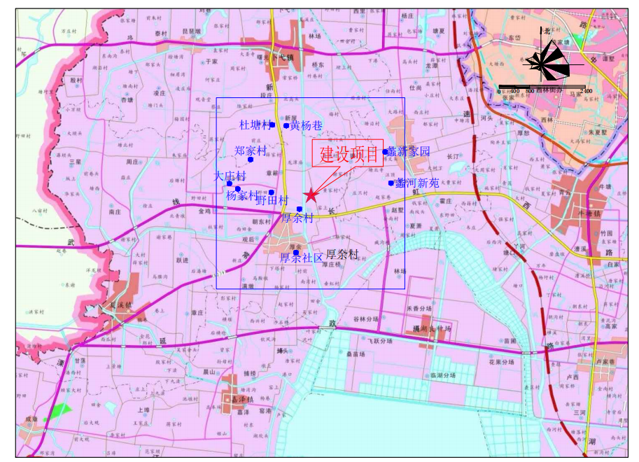

**附图1 项目地理位置图**

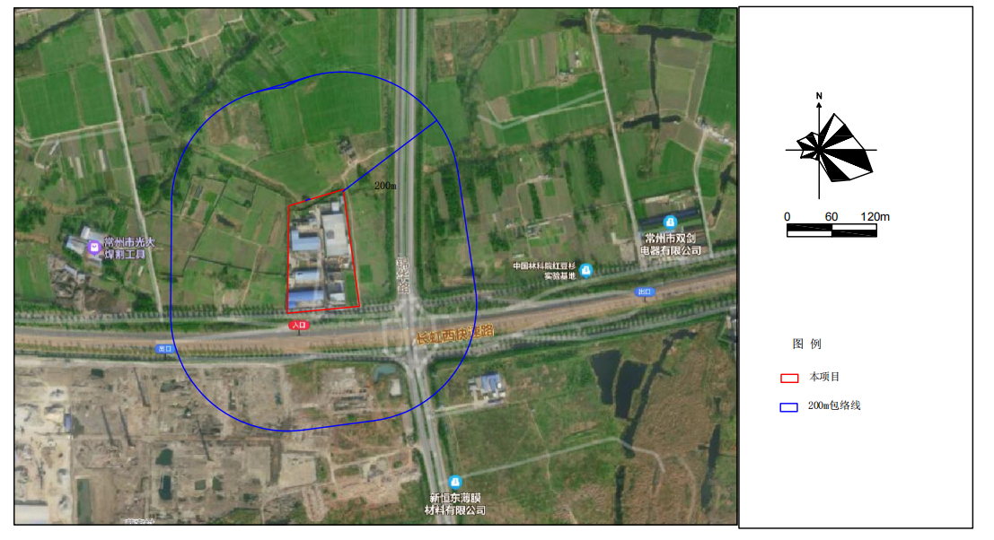**附图2 项目周边概况图**

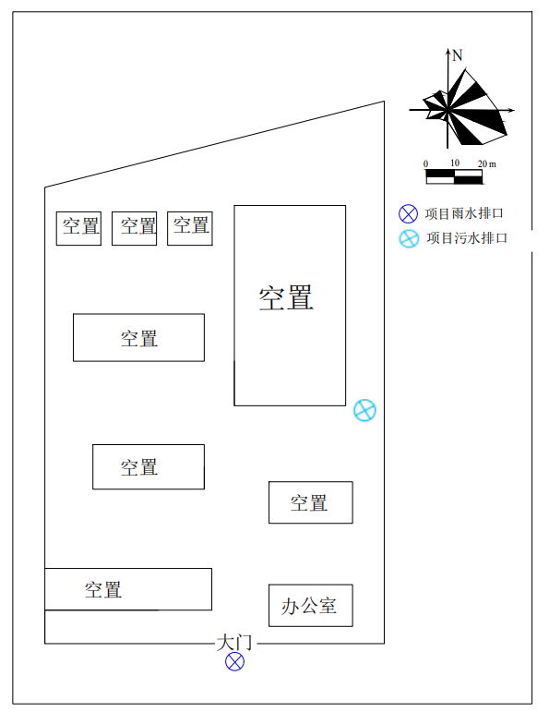

**附图3 平面布置图**

**建设项目工程竣工环境保护“三同时”验收登记表**

**填表单位(盖章):**  **填表人(签字):**  **项目经办人(签字):**

|  |  |  |  |  |  |  |  |  |  |  |  |  |  |  |  |  |  |  |  |  |  |
| --- | --- | --- | --- | --- | --- | --- | --- | --- | --- | --- | --- | --- | --- | --- | --- | --- | --- | --- | --- | --- | --- |
| **建设**  **项目** | **项目名称** | | 家禽销售中心项目 | | | | | | | | **项目代码** | | | ／ | | **建设地点** | | 常州市武进区夏溪镇塘门村 | | | |
| **行业类别** | | 鸡的饲养 | | | | | | | | **建设性质** | | | **■新建 □改扩建 □技术改造** | | | | | | | |
| **设计生产能力** | | 年中转优质商品鸡3500万只 | | | | | | | | **实际生产能力** | | | 仅做员工办公 | | **环评单位** | | 常州市环境保护研究所 | | | |
| **环评审批部门** | | 常州市武进区环境保护局 | | | | | | | | **审批文号** | | | ／ | | **环评文件类型** | | 报告表 | | | |
| **开工日期** | | ／ | | | | | | | | **竣工日期** | | | ／ | | **排污许可证申领时间** | | 2021.11.18 | | | |
| **环保设施设计/施工单位** | | 常州市环境保护研究所 | | | | | | | | | | | | | **本工程排污许可证** | | 91320400725219448Q003X | | | |
| **验收监测单位** | | 江苏新晟环境检测有限公司 | | | | | | | | | | | | | **验收监测时工况** | | 正常 | | | |
| **投资总概算** | | 1500万 | | | | | | | | **环保投资总概算** | | | ／ | | **所占比例** | | ／ | | | |
| **实际总投资** | | 1300万 | | | | | | | | **实际环保投资** | | | 20 | | **所占比例** | | 1.5% | | | |
| **废水治理** | | 20万 | | **废气治理** | ／ | | **噪声治理** | | ／ | **固体废物治理** | | | ／ | | **绿化及生态** | | ／ | **其他** | | ／ |
| **新增废水处理能力** | | ／ | | | | | | | | **新增废气处理能力** | | | ／ | | **年平均工作时** | | 7200h | | | |
| **运营单位** | | 江苏立华牧业股份有限公司 | | | | | | | **运营单位组织机构代码** | | | | 91320400725219448Q | | **验收时间** | | 2021年10月28~29日 | | | |
| **污染物排放达标与总量控制**  **注**：1、排放增减量：（+）表示增加，（-）表示减少。 2、（12）=（6）-（8）-（11），（9）=（4）-（5）-（8）-（11）+（1）。 3、计量单位：废气排放量——万吨／年；废水排放量——万标立方米／年；工业固体废物排放量——万吨／年；水污染物排放浓度——毫克／升；大气污染物排放浓度——毫克／立方米； | **污染物** | **原有排放量(1)** | | **本期工程实际排放浓度(2)** | | | **本期工程允许排放浓度(3)** | | **本期工程产生量(4)** | **本期工程自身削减量(5)** | | **本期工程实际排放量(6)** | **本期工程核定排放量(7)** | | **本期工程**  **“以新带老”削减量(8)** | **全厂实际排放总量(9)** | **全厂核定排放总量（10）** | **区域平衡替代削减量(11)** | | **排放增减量(12)** | |
| **废水量** | ／ | | ／ | | | ／ | | ／ | ／ | | 396.8 | 476 | | ／ | ／ | ／ | ／ | | ／ | |
| **化学需氧量** | ／ | | 128 | | | 500 | | ／ | ／ | | 0.05 | ／ | | ／ | ／ | ／ | ／ | | ／ | |
| **氨氮** | ／ | | 26.6 | | | 400 | | ／ | ／ | | 0.01 | ／ | | ／ | ／ | ／ | ／ | | ／ | |
| **总磷** | ／ | | 1.79 | | | 8 | | ／ | ／ | | 0.0007 | ／ | | ／ | ／ | ／ | ／ | | ／ | |